UNIDAD DE ATENCIÓN A DENUNCIAS.

DENUNCIA POR INCUMPLIMIENTO
A LAS OBLIGACIONES DE TRANSPARENCIA.

EXPEDIENTE: DEIOT-1429/2018

SUJETO OBLIGADO DENUNCIADO: INSTITUTO DE VIVIENDA DEL ESTADO

En quince de noviembre de dos mil diecinueve, la Licenciada María Guadalupe Martínez Sandoval, Jefa de la Unidad de Atención de Denuncias de la Comisión Estatal de Garantía de Acceso a la Información Pública, da cuenta a la Comisionada Presidente Paulina Sánchez Pérez del Pozo, con el contenido del oficio SEDA-DG-634/2019, signado por la Jefa de la Unidad de Verificaciones de esta Comisión, de fecha 07 siete de noviembre de 2019 dos mil diecinueve, recibido en la Oficialía de Partes de este Órgano Colegiado el 08 ocho del citado mes y año. Conste.

San Luis Potosí, S.L.P.; a 15 quince de noviembre de 2019 de 2019 dos mil diecinueve.

Téngase por recibido y agréguese a los presentes autos el oficio SEDA-DG-634/2019, signado por la Jefa de la Unidad de Verificaciones de esta Comisión Estatal de Garantía de Acceso a la Información Pública del Estado, de fecha 07 siete de noviembre de 2019 dos mil diecinueve, recibido en la Oficialía de Partes de este Órgano Colegiado el 08 ocho del citado mes y año.

VISTO el contenido del oficio de cuenta, se tiene a la Jefa de la Unidad de Verificaciones por remitiendo el dictamen resultado de la verificación virtual solicitada mediante proveído de 05 cinco de noviembre de 2019 dos mil diecinueve, a la información que el sujeto obligado aseguró haber publicado dentro de la Plataforma Estatal de Transparencia en cumplimiento a la resolución dictada en la presente denuncia por incumplimiento de las obligaciones de transparencia.

En virtud de lo anterior, esta Comisión como órgano de autoridad en el derecho de acceso a la información pública en el Estado, que tiene por objeto fundamental vigilar el cumplimiento a la presente Ley de Transparencia y Acceso a la Información Pública, así como de las resoluciones dictadas por esta Comisión, con fundamento en los artículos 27 y 110, segundo párrafo de la Ley de Transparencia y Acceso a la Información Pública del Estado, procede a analizar el cumplimiento al proveído de 22 veintidós de octubre de 2019 dos mil diecinueve, y por consiguiente, a la resolución de 24 veinticuatro de octubre de 2018 dos mil dieciocho.

- Con fecha 14 catorce de octubre de 2019 dos mil diecinueve, la Unidad de Verificaciones de esta Comisión remitió a la Unidad de Atención a Denuncias el oficio SEDA-DG-519/2018, a través del que remitió los resultados de la verificación virtual practicada a la información que el sujeto obligado aseguró haber publicado en cumplimiento a la resolución de 24 veinticuatro de octubre de 2018 dos mil dieciocho, mismo que se rindió en los siguientes términos:

“…Se reporta que los formatos de los meses de enero a septiembre de 2017 al rubro del artículo 85 fracción I, incisos O2, O3, O4, P1, P2, P3, P4, Q1, Q2, Q3,, Q3, R1, R2, S1, S2, S3, T1, T2, T3, T,4, de su verificación se advierte que presentan los datos abiertos incompletos (pantalla 5, 6, 7, 8, 9, 10, 11,12,13
Se reporta que los formatos de los meses de enero a septiembre de 2017 al rubro del articulo 85 fracción I, incisos D, E, F, M11, M12, M13, M14, N1, O1 y los meses de octubre, noviembre y diciembre al rubro del artículo 85 fracción I, incisos D, E, F, M11, M12, M13, M14, N1, O1, O2, O3, O4, P1, P2, P3, P4, Q1, Q2, Q3, Q4, R1, R2, S1, S2, S3, T1, T2, T3, T4, de su verificación se advierte que se encuentran los datos abiertos completos *Pantalla 14, 15,16,17,18,19,20,21 ¨

- Con fecha 22 veintidós de octubre de 2019 dos mil diecinueve, la Unidad de Atención a Denuncias dictó un proveído mediante el que tuvo por recibido el oficio SEDA-DG-519/2019 y, en virtud de su contenido, se determinó el incumplimiento parcial de la resolución de 24 veinticuatro de octubre de 2018 dos mil dieciocho, toda vez que la información derivada de las obligaciones de transparencia previstas en el artículo 85 fracción I, incisos O2, O3, O4, P1, P2, P3, P4, Q1, Q2, Q3, Q3, R1, R2, S1, S2, S3, T1, T2, T3, T,4 de la Ley de Transparencia y Acceso a la Información Pública del Estado de San Luis Potosí, publicada en el periodo de enero a septiembre de 2017 dos mil diecisiete, no fue difundida en datos abiertos.

- En virtud de lo anterior, con fecha 23 veintitrés de octubre de 2019 dos mil diecinueve, esta Comisión notificó al sujeto obligado denunciado el contenido del proveído de 22 veintidós de octubre de 2019 dos mil diecinueve, para que por conducto del Titular de la Unidad de Transparencia notificara al superior jerárquico del servidor público responsable de la difusión de la información ordenada en la resolución de mérito, el incumplimiento de la resolución dictada, y para que dentro del término de cinco días hábiles diera un total y debido cumplimiento a la misma.

- En consecuencia, con fecha 28 veintiocho de octubre del presente año, el Titular de la Unidad de Transparencia del Instituto de Vivienda del Estado, remitió la siguiente documentación:

- Oficio INVIES/UT/048/2019, signado por el Encargado de la Unidad de Transparencia del Instituto de Vivienda del Estado, mediante el que informó a esta Comisión el total cumplimiento dado a la resolución dictada y para acreditar su dicho remitió las siguientes constancias:

  - Capturas de pantalla que muestran la información publicada dentro de los rubros del artículo 85 fracción I, incisos O2, O3, O4, P1, P2, P3, P4, Q1, Q2, Q3, Q4, R1, R2, S1, S2, S3, T1, T2, T3, T4 de la Ley de Transparencia y Acceso a la Información Pública del Estado de San Luis Potosí, en el periodo de enero a septiembre de 2017 dos mil diecisiete.
  - Oficio INVIES/DG/583/2019 signado por el Titular del Instituto de Vivienda del Estado, a través del que instruyó al Encargado de la Unidad de Transparencia para que diera total y cabal cumplimiento a las obligaciones de transparencia.

- Con fecha 05 cinco de noviembre de 2019 dos mil diecinueve, la Unidad de Atención a Denuncias dictó un proveído mediante el que tuvo por recibidas las constancias descritas con antelación, asimismo, se tuvo al sujeto obligado por atendiendo en tiempo y forma el requerimiento formulado a través del acuerdo 22 veintidós de octubre de 2019 dos mil diecinueve y en virtud de su contenido, la Unidad de Atención a Denuncias remitió la presente denuncia por incumplimiento a las obligaciones de transparencia a la Unidad de Verificaciones de esta Comisión, para efecto de constatar la debida publicación de la información que se ordenó difundir en la resolución de mérito.

- Por consiguiente, con fecha 07 siete de octubre de 2019 dos mil diecinueve, se recibió en la Unidad de Atención a Denuncias el oficio de cuenta –SEDA-DG-634/2019-, mediante el que la Jefa de la Unidad de Verificaciones de este Órgano Colegiado presentó el dictamen a través del que informó los resultados de la verificación practicada a la información que el sujeto obligado aseguró haber publicado en cumplimiento a la resolución, mismo que se rindió en los siguientes términos:

“… se reporta que los formatos de los meses de enero a septiembre de 2017 al rubro del articulo 85 fracción I, incisos O2, O3, O4, P1, P2, P3, P4, Q1, Q2, Q3, Q4, R1, R2, S1, S2, S3, T1, T2, T3, T4, de su verificación se advierte que se encuentran los datos abiertos completos, es menester mencionar que el dictamen se refiere al artículo 85, y no al 84 como lo indica dicho acuerdo. “

Dictamen de verificación, que tiene pleno valor probatorio de conformidad con lo dispuesto en los artículos 90 y 91 del Código Procesal Administrativo para el Estado de San Luis Potosí, de aplicación supletoria a la Ley de la materia según su artículo 1°, en virtud de ser un documento expedido por un servidor público en el ejercicio de sus atribuciones, dado que la Unidad de Verificaciones adscrita al Sistema Estatal de Documentación y Archivo pertenece a este Órgano Colegiado, y es la encargada de revisar que la información pública fundamental se difunda conforme los lineamientos emitidos en materia de información que debe difundirse de oficio y la Ley de Transparencia y Acceso a la Información Pública del Estado, de tal forma, que sus atribuciones son reconocidas y establecidas en los artículos 17, fracción III, de la Constitución Política del Estado de San Luis Potosí, 77 de la Ley de Transparencia y Acceso a la Información Pública del Estado, Lineamiento Octavo de los Lineamientos Estatales para la difusión, disposición y evaluación de las obligaciones de transparencia comunes y específicas, Lineamiento Noveno de los Lineamientos que determinan el procedimiento interno al que habrá de someterse el trámite y resolución de las denuncias por incumplimiento a las obligaciones de transparencia, 47 fracciones XIV y XV del Reglamento Interior de este Órgano Garante.

Ahora bien, de la verificación practicada se advierte que el Instituto de Vivienda del Estado, cumplió con la publicación en datos abiertos de la información derivada de las obligaciones de transparencia previstas en el artículo 85 fracción I, incisos O2, O3, O4, P1, P2, P3, P4, Q1, Q2, Q3, Q4, R1, R2, S1, S2, S3, T1, T2, T3, T4, de la ley de la materia, generada en los meses de enero a septiembre de 2017 dos mil diecisiete.

Se afirma lo expuesto, porque del dictamen de la última verificación virtual practicada se desprende que la información de las obligaciones de transparencia establecidas en el artículo 85 fracción I, incisos O2, O3, O4, P1, P2, P3, P4, Q1, Q2, Q3, Q4, R1, R2, S1, S2, S3, T1, T2, T3, T4, generada en los meses de enero a septiembre de 2017 dos mil diecisiete, fue publicada también en datos abiertos, pues además del link que abre los formatos en los que se reportó tal información, también se observa la información que contienen los mismos en el visor de datos abiertos, como a continuación se advierte.

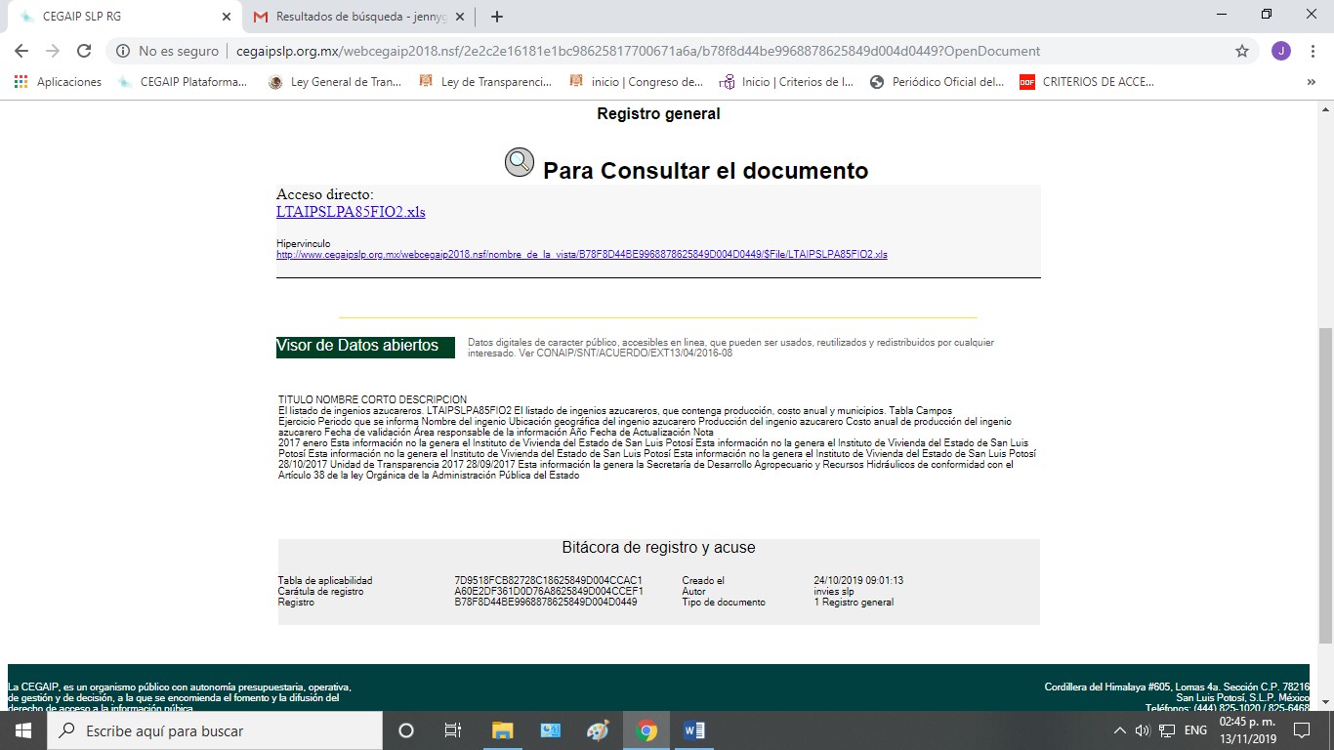
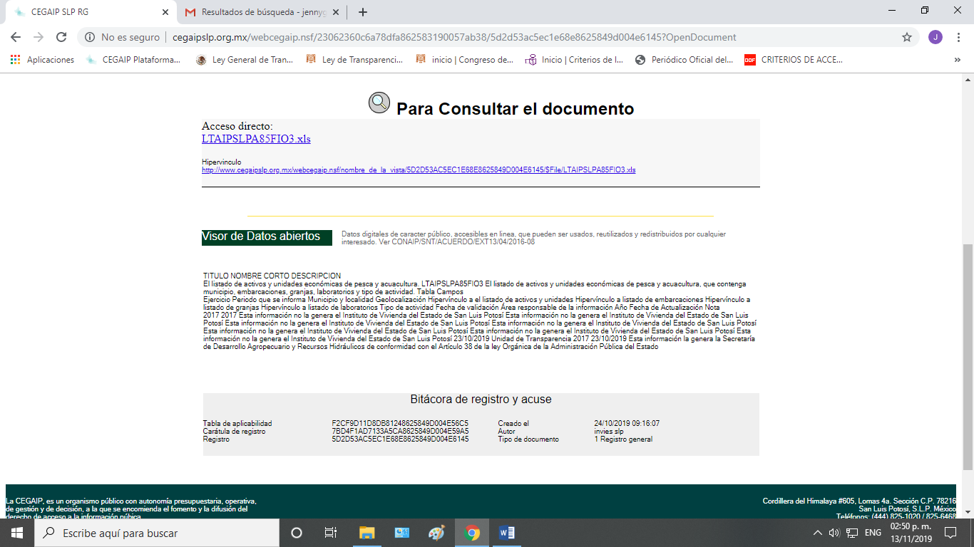

Aunado a lo anterior, cabe señalar que del dictamen contenido en el oficio SEDA-DG-519/2019, que muestra los resultados de la primera verificación virtual practicada a la información que inicialmente había publicado el sujeto obligado en cumplimiento a la resolución dictada en la presente denuncia por incumplimiento a las obligaciones de transparencia, se desprende que el resto de la información que se ordenó difundir en datos abiertos, esto es, la derivada de las diversas obligaciones de transparencia establecidas en el artículo 85 fracción I, incisos D, E, F, M11, M12, M13, M14, N1, O1 de la ley da la materia, reportada en los meses de enero a septiembre de 2017 dos mil diecisiete, y la publicada en los meses de octubre, noviembre y diciembre de ese mismo año, en el rubro del artículo 85 fracción I, inicios D, E, F, M11, M12, M13, M14, N1, O1, O2, O3, O4, P1, P2, P3, P4, Q1, Q2, Q3, Q4, R1, R2, S1, S2, S3, T1, T2, T3, T4, de la Ley Estatal de Transparencia se visualiza debidamente publicada en datos abiertos, mismos que se advierten completos.

Bajo ese tenor, esta Comisión estima que las instrucciones dadas a través de la resolución que nos ocupa y el objetivo mismo de la denuncia, se encuentra satisfecho en su totalidad, pues existe la certeza sobre la total y debida publicación de la información derivada de las obligaciones de transparencia previstas en el artículo 85 fracción I, incisos D, E, F, M11, M12, M13, M14, N1, O1, O2, O3, O4, P1, P2, P3, P4, Q1, Q2, Q3, Q4, R1, R2, S1, S2, S3, T1, T2, T3, T4, de la Ley de Transparencia y Acceso a la Información Pública del Estado de San Luis Potosí, generada en el año 2017, en formatos abiertos, pues así lo constató esta Comisión a través de las revisiones virtuales a la información que el sujeto obligado publicó en dicho rubro.

Así entonces, por los razonamientos y fundamentos expuestos con antelación, con fundamento en el artículo 110, segundo párrafo, y 111 de la Ley de Transparencia y Acceso a la Información Pública del Estado de San Luis Potosí, y el Lineamiento Noveno, segundo párrafo, de los Lineamientos que determinan el procedimiento interno al que habrá de someterse el trámite y resolución de las denuncias por incumplimiento a las obligaciones de transparencia, se tiene por cumplida la resolución de 24 veinticuatro de octubre de 2018 dos mil dieciocho, dictada en la denuncia por incumplimiento a las obligaciones de transparencia DEIOT-1429/2018 del índice de esta Comisión.

En consecuencia, con fundamento en lo establecido en los artículos 1°, 2° fracción II, 23, 27 primer párrafo, 34 fracción XLVI y 110, segundo párrafo y 111, segundo párrafo, de la Ley de Transparencia y Acceso a la Información Pública del Estado de San Luis Potosí, Lineamiento Noveno de los Lineamientos que determinan el Procedimiento Interno al que habrá de someterse el trámite y resolución de las denuncias por incumplimiento a las obligaciones de transparencia, publicados en el Periódico Oficial del Estado el 29 veintinueve de abril de 2017 dos mil diecisiete; 7°, 8° fracción IV, inciso a) y 48 fracción XII del Reglamento Interior de la Comisión Estatal de Garantía de Acceso a la Información Pública de San Luis Potosí; esta UNIDAD DE ATENCIÓN A DENUNCIAS, procede a emitir el siguiente:

ACUERDO

PRIMERO. Se tiene por recibido y se agrega a los autos el oficio número SEDA-DG-634/2019, mediante el que la Jefa de la Unidad de Verificaciones de esta Comisión Estatal de Garantía de Acceso a la Información Pública del Estado, presentó el dictamen de la verificación solicitado por proveído de 05 cinco de noviembre de 2019 dos mil diecinueve.

SEGUNDO. Por las razones expuestas en el cuerpo del presente acuerdo, se tiene por cumplida la resolución de 24 veinticuatro de octubre de 2018 dos mil dieciocho, dictada en la presente denuncia DEIOT-1429/2018 del índice de esta Comisión.

TERCERO. Remítase en su oportunidad este expediente al Archivo de Concentración de este Órgano Colegiado.

Notifíquese; por oficio el presente proveído al sujeto obligado y a la parte denunciante por el medio que señaló para oír y recibir notificaciones, así como en la lista de acuerdos que publica esta Comisión en la página oficial de internet.

LIC. MARÍA GUADALUPE MARTÍNEZ SANDOVAL
UNIDAD DE ATENCIÓN A DENUNCIAS.

